苗栗縣三灣國小大坪分校辦理109年度下半年防災演練成果照片
- 辦理時間：109年9月18日（星期一）上午8點20
- 辦理地點：大坪分校各班教室及校園中
- 辦理人數：師9人、生20人，共29人。
- 成果照片
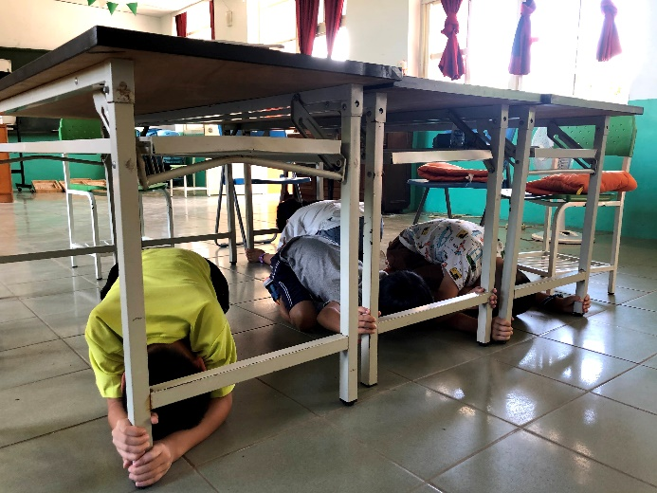 | 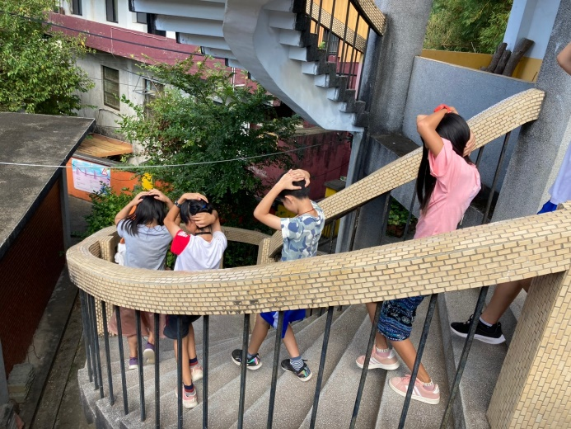
聽到地震警報，就地掩護、保護頭頸。 | 聽到哨聲，老師引導學生緊急疏散避難
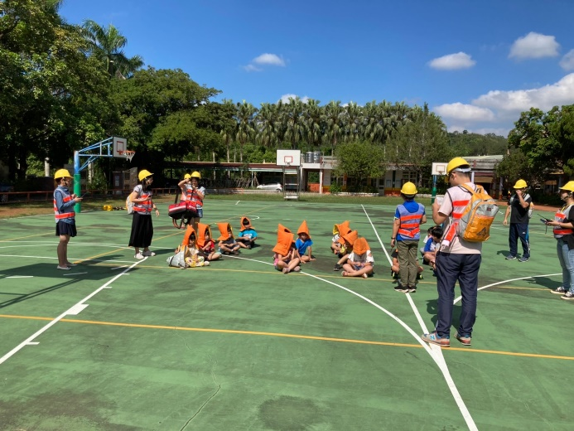 | 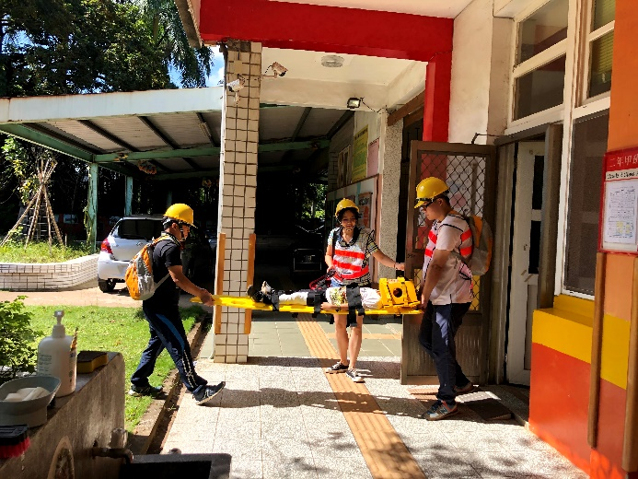
集合地點師生統計，並通報災情。 | 搶救組傷患緊急救護，並通報情形。

